
体 育 组 简 报
2016年6月 第六期
主编：体育组

要闻速递：
1、育苗杯比赛获丰收。
2、校足球队进行训练。

- 育苗杯比赛获丰收

5月21-23日，市育苗杯比赛在勤业中学举行，周六、周日、周一进行田径比赛，我校运动员充分发扬拼搏精神，在比赛中展示出自己的最高水平，多个单项获得优异的成绩。最后甲组比赛获得团体第六名的成绩，完成赛前目标。
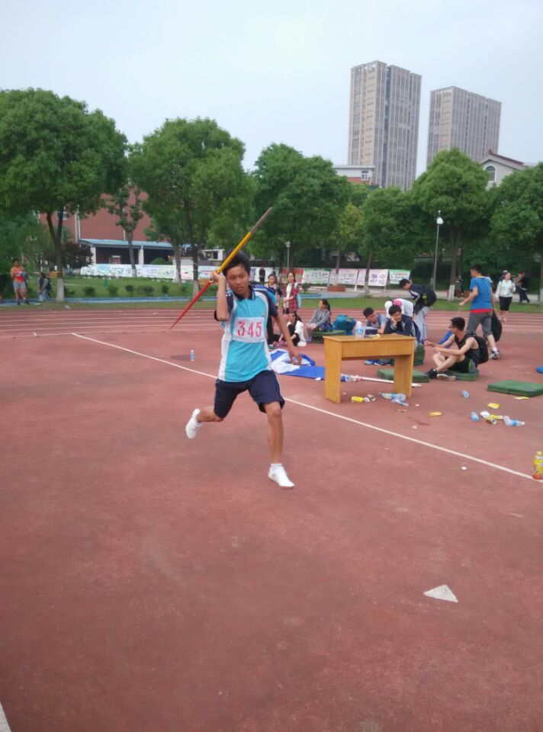
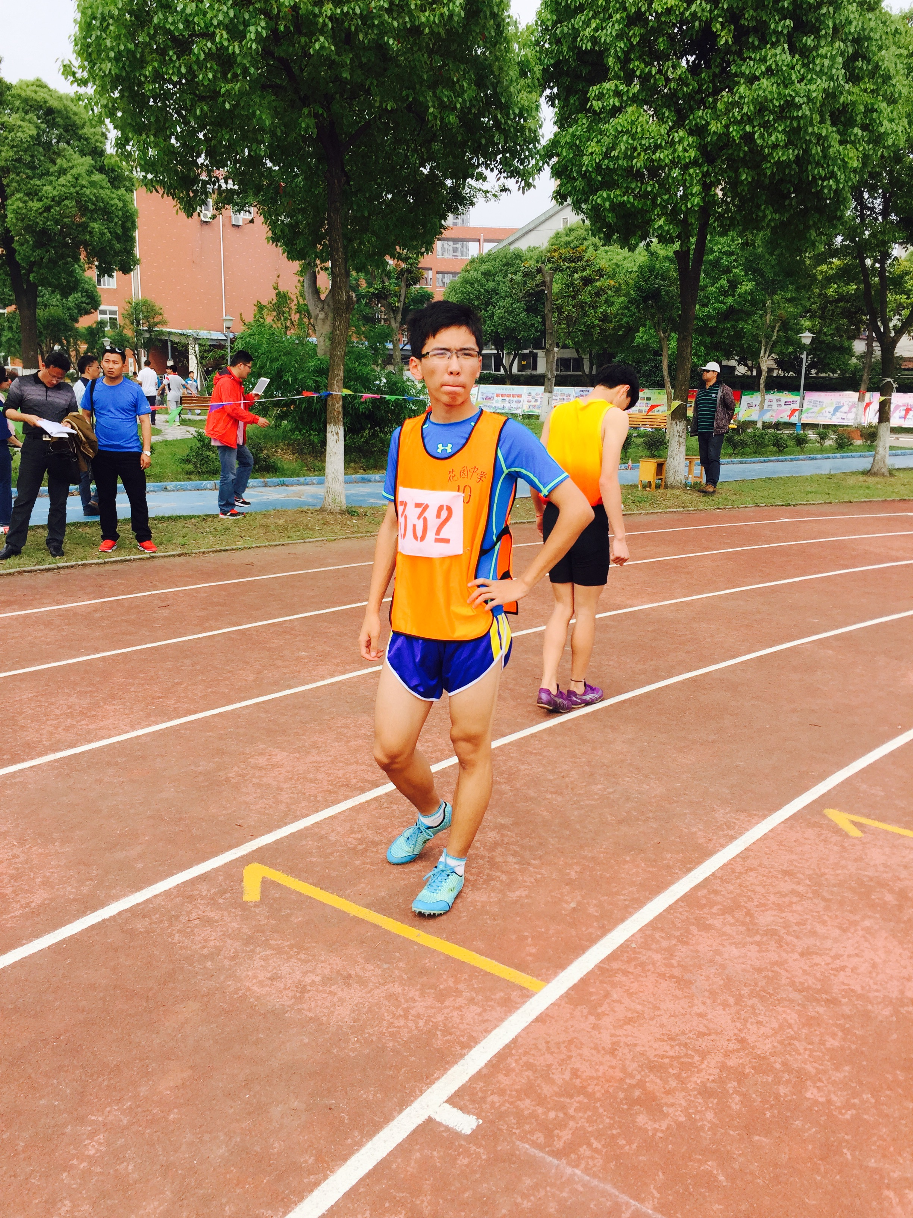

- 校足球队进行训练
校足球队在高杨老师的带领下，每周六上午来到学校进行技术和体能的训练。为暑假的比赛积累经验，希望足球队在暑假比赛中获得好成绩。
